Моје омиљено воће и поврће
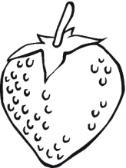
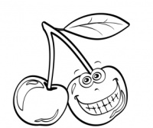
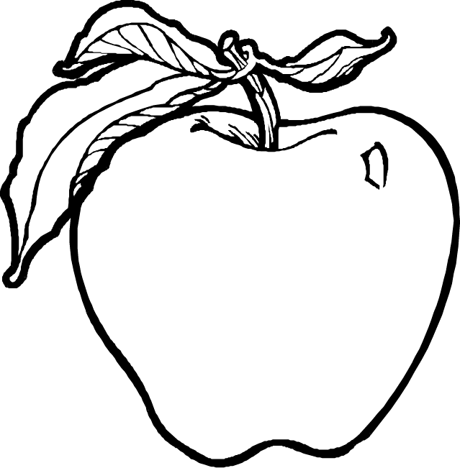

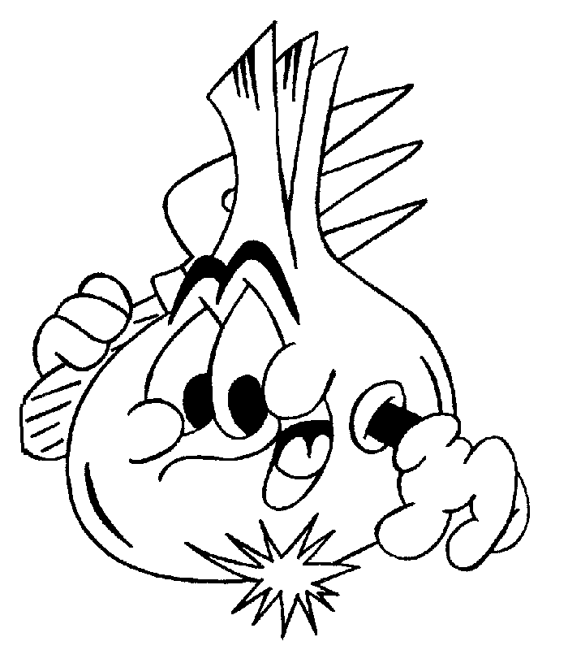
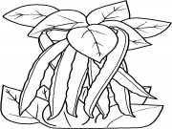
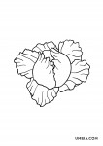

Треба јести поврће и воће да би били ....

Ј | А | Г | О | Д | А
Б | А | Н | А | Н | А
Т | Р | Е | Ш | Њ | А
Ј | А | Б | У | К | А
В | О | Ћ | Е
Л | У | К
П | А | С | У | Љ
К | У | П | У | С
П | О | В | Р | Ћ | Е
З | Д | Р | А | В | И

НАЦРТАЈ ВОЋЕ И ПОВРЋЕ КОЈЕ ВОЛИШ ДА ЈЕДЕШ

НАЦРТАЈ ВОЋЕ И ПОВРЋЕ КОЈЕ ВОЛИШ ДА ЈЕДЕШ

